淡江時報 第 1197 期
公行系校友王自立晉升少將
校友動態
公行系民國98年EMBA碩專班畢業校友王自立晉升少將，榮任空軍作戰司令部政戰主任。王自立為政戰學校政治系84年班，曾任空軍司令部公共事務組組長。他表示，畢業後對於在公行系所學各項課程概念，都能與工作相結合，並延續在校學習的一些觀念，顯見所學確實有幫助。

王自立平時負責媒體聯絡及公共事務，對於空軍及所屬單位各項情況均採主動說明、溝通，使新聞事件皆能迅速獲得妥善處理，並讓大眾了解事件緣由，受到長官認同，及媒體朋友信任與好評，此次獲得晉任，也顯示軍方相當重視與媒體聯絡事務，維護空軍正面形象。此次晉任名單，由新上任總統賴清德核定，並首度主持晉升典禮，致詞勗勉，對國軍與軍眷表達感謝之意。

公行系副教授陳志瑋擔任王自立指導教授，他表示，王自立在學時比較安靜，但對於老師的建議，他都會認真回應。其夫人宋玉蓮也是本校英文系校友，曾於本校軍訓室任職教官，夫妻同為校友，傳為佳話。陳志瑋表示：「其實當年報考公行EMBA的同學，多為非常優秀的軍公教警人才，畢業後也在各個領域發揮長才，王將軍就是其中一位最佳典範。」（文／舒宜萍）
2024/11/17

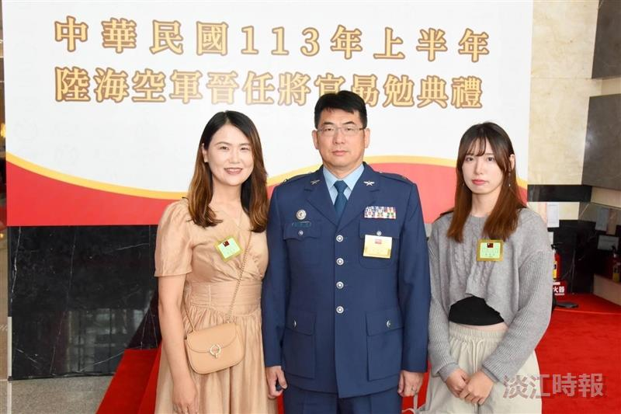
王自立（中）晉任少將，妻子宋玉蓮及女兒一同參加晉升典禮，同享榮耀。（圖／王自立提供）

